管理体系审核记录表
过程与活动、  抽样计划 | 涉及条款 | 受审核部门：制作安装部 主管领导：吴伟 陪同人员：徐小红 | 判定
 |  | 审核员：伍光华、舒健斌 审核时间：2021.1.20
审核条款：QMS:5.3组织的岗位、职责和权限、6.2质量目标、7.1.3基础设施、7.1.4过程运行环境、7.1.5监视和测量资源、8.1运行策划和控制、8.5.1生产和服务提供的控制8.5.2产品标识和可追朔性、8.5.4产品防护、8.5.5交付后的活动、8.6产品和服务的放行8.7不合格输出的控制10.2不符合/事件和纠正措施
E/OMS: 5.3组织的岗位、职责和权限、6.2环境与职业健康安全目标、6.1.2环境因素/危险源辨识与评价、8.1运行策划和控制、8.2应急准备和响应
职责权限 | Q5.3  E5.3  S5.3 | 询问工程部负责人吴伟，能明确本部门的职责：负责基础设施管理、工作环境管理、负责环境因素、危险源辨识和控制、运行策划和控制、监视和测量资源、产品和服务的放行、不合格的控制。  制作安装部上述作用和职责、权限基本得到有效沟通和实施。
目标 | Q6.2  E6.2  S6.2 | 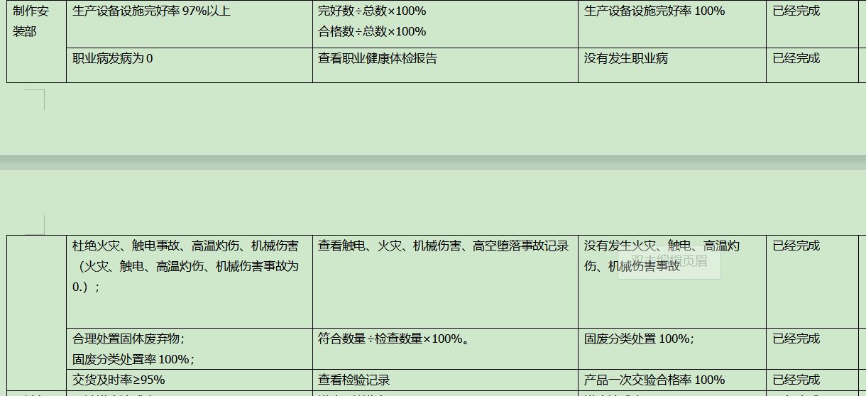  部门目标：  考核情况，经查2020.12.30已完成。
环境因素  危险源 | E6.1.2  S6.1.2 | 提供了《环境因素和危险源识别评价与控制程序》，对环境因素、危险源的识别、评价结果、控制手段等做出了规定。  部门负责人介绍了对环境因素、危险源进行了辨识，考虑了三种时态，过去、现在和将来，三种状态，正常、异常和紧急，按照办公区域及工作过程，另外按照区域及工作过程等进行了辨识。  现场提供了《环境因素识别与评价表》，从生命周期观点，三种时态、三种状态、八个方面来识别，识别了制作安装过程的废纸随意丢弃污染环境、固废、生活垃圾的处置不当污染环境、吸烟污染空气等,识别基本齐全。  采用评分标准以打分的方式评价重要环境因素，评价出的重要环境因素为：潜在火灾、固废排放等。  策划通过运行控制、管理方案、培训教育、应急预案等对重大环境因素实施控制，基本适宜，具体见E8.1条款。  提供《职业安全健康管理体系危害辨识、风险评价、风险控制工作表》对部门制作安装各过程分别进行辨识，考虑了高空坠落、意外伤害、触电、火灾等方面；制作安装部识别的各区域危险源有：高空坠落、触电、火灾等。  不可接受风险识别有：高空坠落、触电、火灾  危险源识别经核实基本齐全，重大危险源评价基本合理。
基础设施 | Q7.1.3 | 在手册中对基础设施的维护进行了规定，查见了《设备控制程序》。  现场审核基础设施主要包括：  1)建筑物、工作场所：目前公司办公室二层间、会议室1间。  2)办公设备：户外写真机、户内写真机、佳能打印机、胶装机、蓝图折图机、电焊机、切割机、冲击钻、手电钻、手磨机、电镐、铆钉枪、热熔胶枪、结构胶枪、玻璃胶枪、气钉枪、电脑、打印机、投影仪、办公桌椅、档案橱、空调等。  3)支持性服务：公司配置了小型轿车，公司办公区，配置了电话、电脑、打印机、复印机、无线WIFI网络等设施。  4）查设备保养：负责人介绍了设备管理相关要求，提供了《基础设施维护保养计划》，将户外写真机、户内写真机、佳能打印机、胶装机、蓝图折图机、电焊机、切割机、冲击钻、手电钻、手磨机、电镐、铆钉枪、热熔胶枪、结构胶枪、玻璃胶枪、气钉枪、电脑、打印机、投影仪等设备均列入了计划中，规定了保养项目、保养频率、负责人等。计划编制吴伟，批准：徐小红，日期：2020年 3月 5日。  抽查到了2020.2.21、3.6、5.30、6.13、2021.1.11折图机的《设备保养维修记录表》，例行检查保养，皮带更换、定影辊更换等，效果验证：运转正常，维修人员：林丽娟，  另抽查到2020年裁切机、玻璃胶枪、胶装机等的《设备保养维修记录表》，情况同上。  以上记录均填写完整，清晰，审批签字齐全。  5）查特种设备： 经确认，目前无特种设备。  6）经现场查验上述基础设施均处于有效状态，运转良好。  基础设施管理基本可以满足公司目前体系运行的需要。
过程运行环境 | Q7.1.4 | 广告的制作安装过程对环境要求一般，无特殊要求，部分在现场制作的要保证安全，必要时设置安全标识牌。  现场巡视：制作室环境光照、温度适宜，通风良好，电路布线合理、电气插座完整，未见破损，制作场所物品摆放整齐、有序，未见随意乱放私人物品的情况，未见用电不当等安全隐患及不良影响现象。  确定并提供了产品要求所需的工作环境，工作环境适宜，现有工作环境能满足提供合格的研发服务的需要。
监视和测量资源的控制 | Q7.1.5 | 公司为确保产品监视和测量活动需要，提供并配备了水平尺、钢卷尺监视和测量设备，再抽查设备的校验证书，公司未能按策划的时间间隔对上述监视和测量资源实施校准/检定，已开出不符合项。 | N
运行的策划和控制 | Q8.1  E8.1  S8.1 | 质量管理体系方面：产品实现的策划主要由制作安装负责人完成，过程策划包含了实现产品所需达到的质量目标和要求，公司主要依据客户技术要求、户外广告牌技术规范、CJJ 149-2010 城市户外广告设施技术规范  编制了相应的过程文件：  - 编制了广告制作安装过程流程；  工艺流程：接单——设计——报价——制作——送货/安装——验收——回访——收款  - 针对广告制作安装过程制定了作业指导书；  - 规定了产品的检验验收准则；  - 对产品设计开发过程设置了设计开发立项书、评审报告、测试报告、联调联试报告、客户试用报告、产品鉴定确认报告等记录；  - 资源的提供（包括人力、物力、办公设备设施、通讯工具、设计开发系统软件工具等）。  策划的输出适合于组织的运行。  对于非预期变更，及时进行潜在后果评审，并告知相关人员，目前未发生。  经识别企业无外包过程，今后如有发生按照标准Q8.4条款的要求进行管理控制。  环境和职业健康安全管理体系方面：  编制与环境、安全体系运行控制有关的文件有《管理运行控制程序》、《节约用水管理规定》、《垃圾管理规定》、《消防控制程序》《电工操作规程》、《应急预案》等。  - 废水管控：  广告制作安装过程不产生废水，生活废水排入县城管网集中处理。  - 废气管控：无。  - 噪声管控：广告制作安装过程中切割有轻微噪声产生，对周边和员工影响较小。  - 固废管控：  主要是制作固废的排放和安装调试时的电线、边角料及包装物的排放。交行政部统一处理一般是交供应商回收，其他固废及生活垃圾放在门口垃圾桶由环卫部门统一处理。  - 能源资源管控：  广告制作安装过程注意节水、节电，人走关闭设备和照明开关，现场未发现有漏水和浪费电能的现象。  - 产品生命周期的环境管控：  公司从工艺设计时考虑了产品的环保性，广告制作安装过程中，严格按照环保等管理制度实施，控制好材料的用量，避免浪费，尽量考虑生命周期终了时还可以回收再利用。  - 潜在火灾管控：  公司配备了消防设施。  - 安全防护：  主要是防止触电，广告制作安装时注意防护，加强日常检查和培训教育。  - 能提供防止员工意外伤害加重的急救药品如创可贴、杀菌药水等。  - 为主要长期员工上社保，查见交款证明。  提供了特殊过程确认单  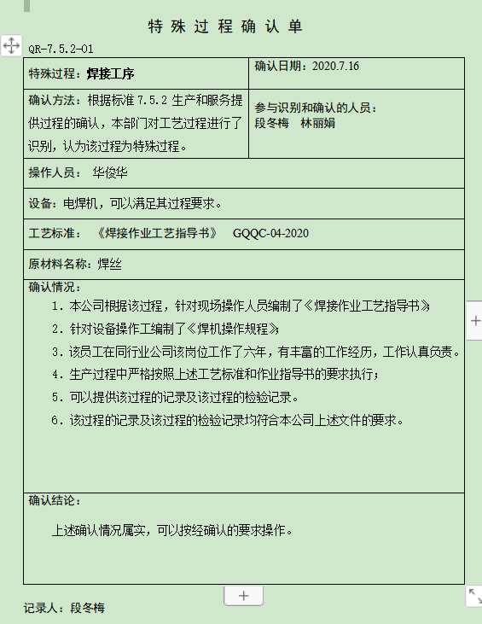
应急准备和响应 | E8.2  S8.2 | 编制了《应急准备和响应程序》，确定的紧急情况有：火灾等。建立了火灾等应急预案，由行政部组织演练。  查看了火灾应急预案演习记录，演练时间 2020年7月15日  负责人：林丽娟  参加人：行政部、财务部、设计部、制作安装部  演练的效果  1、组织指挥有序，项目岗位配合较好，达到了预定目标，演练的效果较好。  2、人员的速度较快，及时按照预定方案对事故处理人员进行保护。  3、各参训人员着装整齐，装备佩戴完整，精神饱满。  4、处理事故得当，速度较快，分工明确，能各负其责  演练达到了目的。有效。  针对近期出现的新型冠状病毒引发的肺炎疫情，公司制定了疫情防控预案，公司有进行返岗人员健康报备管理、每日人员出入登记/量体温/戴口罩、是否发热、等，严格按政府和预案的要求执行。  自体系运行以来尚未发生紧急情况。
生产和服务提供的控制 | Q8.5.1 | 制作安装部负责人：吴伟。公司质量手册规定：制作安装部是生产和服务过程控制的归口管理部门，负责生产和服务过程控制监督和指导，作业指导书的提供，并负责生产所需的设备资源；负责过程设备和工作环境、生产安全、标识和可追溯性、产品防护、不合格品管理、产品检验与放行、计量仪器与设备的管理以及交付后活动的管理和控制  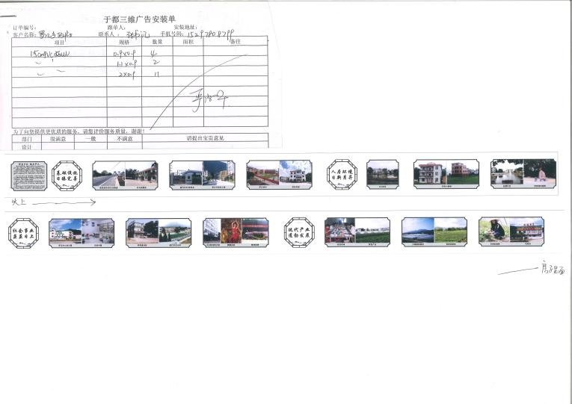  - （1）查2021年广告安装单，包括：数量、日期等，由设计人员下单。  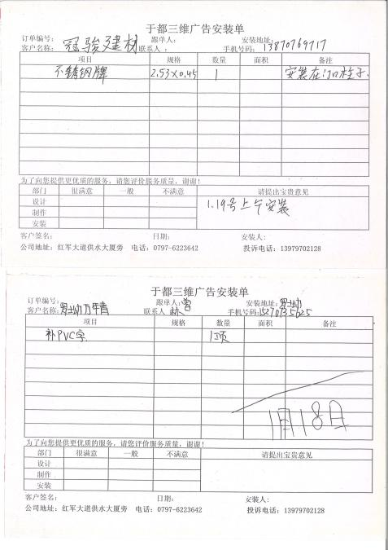  提供的质量特性文件见8.1条款。  - 制作现场观察：  分别与制作安装操作者陈有财、管地长、华俊华、张国华交谈，操作工熟悉操作流程，操作手法娴熟，同时现场提供了作业指导书等；符合要求。  （3）市场调研、确定顾客的需求、确定产品的规格、性能、数量、送交采购，根据行政部送交的产品信息和采购流程选择和评价供应商、确定供应商、将采购信息传达给供方、供应供货、对采购产品进行验证、验证合格后入库；库房：保管将合格产品进行登记入帐、进行必要的防护；销售：与客户进行沟通、将库房内的产品交付顾客、及其它售后服务条款、经顾客对产品进行确认、完成一次销售；  生产过程和最终检验规程，规定了检验项目、检验要求、质量记录等要求。 以上文件均为有效受控文件，并按其实施组织生产过程控制。  （4）公司制定有：基础设施和工作环境控制程序规定了设备管理要求、设备的保养、设备的检修等内容。主要设备日常生产中能够保证质量和效率，配备的设备是适宜的。  “监视和测量设备台账”，包括水平尺、钢卷尺等。根据重要程度和检测频次进行检定，精度等附合要求，基本适宜。  （5）见证：设备维修记录，  折图机、裁切机、玻璃胶枪、胶装机等的《设备保养维修记录表》等按计划进行了维护，保养内容、保养记录等内容齐全。  产品交付到客户后，由行政部归口负责，设计部接到行政部的销售合同，进行生产计划，班组成员在投料前提前半小时按下达的“安装单”，凭“领料单”到仓库领料,“领料单”上须注明要成型产品名称、型号、原材料名称、型号、数量。经仓管员王海燕签字确认。  进厂/过程/出货检验记录详见8.6条款。  产品交付后，行政部为归口部门，详见行政部检查表。
标识和可追溯性 | Q8.5.2 | 公司编制《档案管理制度》。  防止在设计和制作安装过程引起混淆和误用，通常文本文件在扉页标识，图纸在图签栏标识，电脑中数据在文件夹名称中标识，使用的原材料保留采购厂家的标识。  产品标识表明了以下特征：  a）产品设计项目名称，细化至子项目名称；客户名称；规定的责任人姓名；页次（适用文本文件）、图号和张号（适用图纸）、编程代码号。  b）产品设计和制作安装的可追溯性，由产品状态标识和法规要求的印鉴、密码、代号予以实现。  产品标识的管理符合标准要求。
防护 | Q8.5.4 | 行政部档案室负责档案文件、产品的防护，包括标识、搬运、包装、贮存和保护。  现场检查：产品制作完成后进行包装，防止运输途中的损坏，搬运过程轻拿轻放。  产品防护的管理符合标准要求。
交付后的活动 | Q8.5.5 | 与该部门负责人交流，该公司根据顾客交付后一周内进行电话进行顾客回访，无不满意情况发生，但未保留相关记录，该公司交付后主要是通过对客户人员进行技术培训、技术指导，同时跟踪项目进度、顾客回访、顾客反馈、顾客满意度调查等形式进行。  体系运行至今无顾客不良反馈。
产品的服务和放行 | Q8.6  S 8.1.4 | 公司制定有：过程/产品服务的监视和测量控制程序对工作程序、检验分类、采购产品、半成品、成品检验和检验记录等做出了明确规定。制作安装部根据产品实现过程监视和测量策划的结果，按体系文件、公司规定确定的监视和测量点进行监视和测量作好监测记录，实施进货、过程和最终（成品）检验，并保持记录。见证：1、原材料进货检验规程、过程和最终（成品）检验规程，规定了检验项目、工作程序、记录要求、最终检验项目及标准等。以上文件，由生产部结合不同产品制定并执行。  - 查进货检验记录:--抽查进货验收记录  抽1：原材料验证/检验记录  产品名称：采购产品80g蓝图纸5箱、80g工程纸1箱、70g丽雅复印纸3箱 供应商：赣州市精英纸品 验收员：王海燕  抽2：原材料验证/检验记录  产品名称：采购产品木板带金泊纸2套、强磁台签横板30个、有机透明三角40个、白板1个、空白意见箱5个、布绳三角串旗10包等 生产厂家：赣州鹏镕广告材料有限公司 验收员：王海燕  抽3：原材料验证/检验记录（合格证、质量证明书、第三方检测报告等）  产品名称：采购产品彩钢瓦40米、扁管70米、圆管20米 生产厂家：赣州市于都县宏都钢材销 验收员：王海燕  采购进货检验中发现的不合格品，由供销部负责退回供应商，目前，公司的供应商比较稳定，产品质量达到公司的质量要求，未出现采购不合格的情况。  2、过程检验：  按照设计部的图纸进行加工制作，制作人员相互进行尺寸、外观、误差等的监督检验  结论：监控过程无异常。  3、抽查出厂检验记录/报告  广告制作完成后，由公司前台人员对产品进行综合检验，符合要求运输到客户指定现场安装，完毕后由客户签字确认。  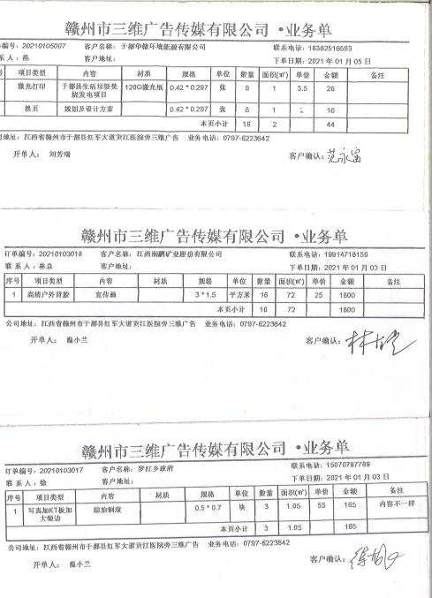  产品交付后，行政为归口部门，详见行政部检查表。
不合格输出的控制 | Q8.7 | 公司制定并执行了《不合格输出控制程序》，文件对不合格品的识别、控制方法、职责权限作出了具体规定，基本符合标准要求。  制作安装过程中的不合格品，通常采用及时调整的方式进行，修改后能达到合格标准的要求。  公司能够使现场不合格品得到有效识别，并防止非预期使用和交付。  产品交付后没有发现不合格的情况，不合格品控制有效。

说明：不符合标注N

